高中美术专业能力测试考试试题
满分：100分 考试时间：120分钟
答案
一、选择题（每题3分，共30分）
1. C 2. B 3. C 4. B 5. B
2. D 7. A 8. A 9. B 10. A
二、填空题（每空2分，共20分）
1. 水墨 2. 米开朗基罗 3. 楷书 4. 《自由引导人民》 5. 元
2. 野兽 7. 唐代 8. 浮雕 9. 真实 10. 民俗
三、判断题（每题1分，共10分）
1.√ 2.√ 3.× 4.√ 5.× 6.√ 7.× 8.√ 9.√ 10.×
四、简答题（每题5分，共10分）
1. 高中美术核心素养：
图像识读、美术表现、审美判断、创意实践、文化理解
2. 美术的门类：
美术包括建筑、绘画、雕塑、工艺美术和摄影等。
五、作品鉴赏题（每题5分，共计10分）
1、北宋张择端《清明上河图》通过描绘汴京繁华的市井生活，体现了宋代城市经济繁荣、市民文化兴起的时代特征。画面中，虹桥码头的商业活动、不同阶层人物的服饰与行为、建筑与交通工具的样式，均反映出宋代手工业、商业的发展水平，以及市民阶层的生活状态；同时，细腻写实的绘画技法也体现了宋代绘画注重观察与写实的艺术追求。
2、以《向日葵》为例：
• 创作背景：梵高在法国南部创作此系列，试图通过明亮色彩表达对生命的热爱，寄托对友谊的渴望。
• 艺术特色：运用浓烈的黄色与对比色，以旋转、奔放的笔触塑造向日葵，形成强烈的视觉冲击力；厚涂技法增强画面质感，凸显笔触的表现力。
• 文化内涵：向日葵象征太阳与生命力，体现梵高对光明与希望的追求，以及其独特的艺术个性和精神世界，对后世表现主义艺术产生深远影响。
六、速写题（5分）
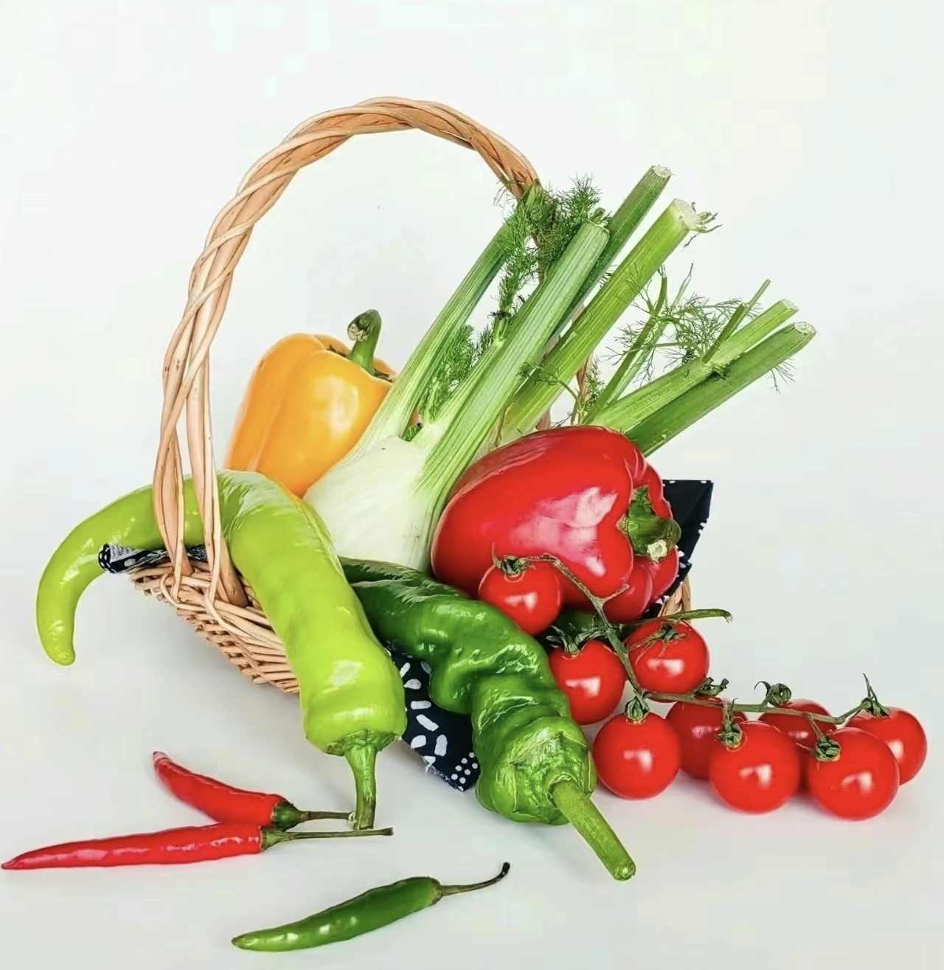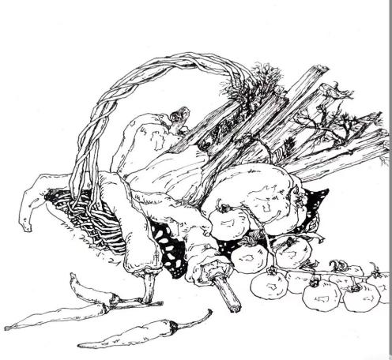
符合题意，即可给分
七、创作题（7分）
根据二方、四方连续、单独纹样等动物、植物、几何纹样设计均可适当给分。（本题无标准答案）
八、书法题（8分）
参照王羲之《兰亭序》（局部）临摹作品
（符合题意，即可给分）

